PRACOVNÍ LIST – EKOSYSTÉM OKOLÍ LIDSKÝCH OBYDLÍ – HOSPODÁŘSKÁ ZVÍŘATA
1. Najdi hospodářská zvířata a ze zbylých písmen sestav tajenku.
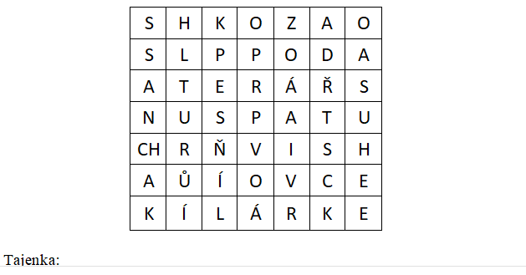

2. Vypiš pod sebe zvířata ze cvičení č. 1 a ke každému napiš samce, samici a mládě
___________________ - ___________________________________________________
___________________ - ___________________________________________________
___________________ - ___________________________________________________
___________________ - ___________________________________________________
___________________ - ___________________________________________________
___________________ - ___________________________________________________
___________________ - ___________________________________________________
___________________ - ___________________________________________________
___________________ - ___________________________________________________

3. Napiš, proč chováme:
Koně ______________________________________________________________________
Slepici _____________________________________________________________________
Krávu _____________________________________________________________________
Husu _____________________________________________________________________
4. K jednotlivým plemenům psů vyber z nabídky, k jakým účelům se převážně chovají (spoj číslici s písmenem).
plemena psů | nabídka | řešení
1 německý ohař krátkosrstý | A pes chovaný pro dostihy
2 pekingský palácový psík | B lovecký pes
3 labradorský retrívr | C pes chovaný pro vodění stád (např. ovcí)
4 australský honácký pes | D pes společenský
5 anglický chrt | E vodicí pes pro nevidomé

5. Který český ilustrátor vytvořil postavu kocoura Mikeše? Znáš název jiné pohádky, ve která je hlavní hrdinou kocour?
________________________________________________________________________________
6. Opuštění a nalezení psi a kočky jsou umísťovány do útulku. Zjisti, kde se ve vašem nejbližším
okolí útulek pro zvířata nachází. Navrhni, jak bys mohl/a zvířatům z útulku pomoci.

____________________________________________________________________________________________________________________________________________________________________________________________________________________________________________________________________________________________________________________________
7. Doplň neúplný text:
Budova, ve které zemědělci chovají prasata domácí se nazývá …………………..
Budova, ve které zemědělci chovají tura domácího se nazývá ……………………
Maso z tura domácího se nazývá ……………………………
Maso z prasete domácího se nazývá …………………………..
Maso z ovce domácí se nazývá ……………………………..

8. Jak se jmenoval podle pověsti Horymírův kůň?
________________________________________________________________________________
9. Je husa všežravec nebo býložravec?
________________________________________________________________________________
10. Pokud máš přístup k Internetu, vyhledej význam slova domestikace.
________________________________________________________________________________
________________________________________________________________________________
________________________________________________________________________________

